4. งานจราจร
เดือน ธันวาคม 2567
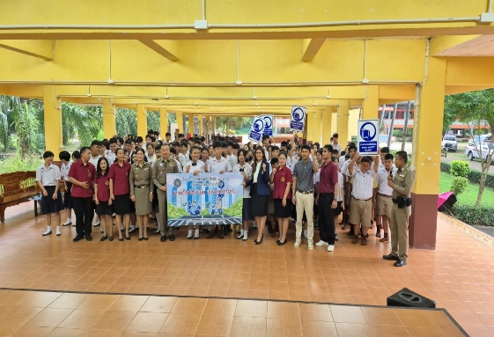
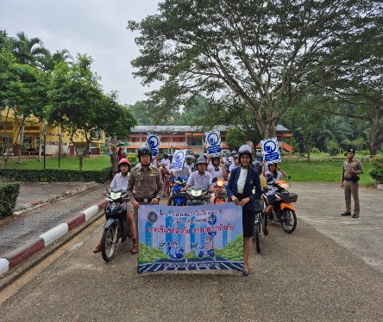
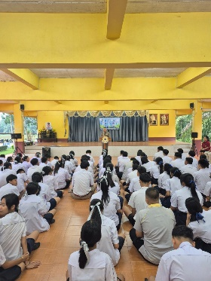
เมื่อวันที่ 12 ธันวาคม 2567 เวลา 09.00 น. พ.ต.อ.วีระพันธ์ เกื้อรักษ์ ผกก.สภ.บางมะเดื่อ ,พ.ต.ท.ธงชัย ทองใหญ่ สวป.สภ.บางมะเดื่อ และเจ้าหน้าที่ตำรวจจราจรจัดทำโครงการ สวมหมวกนิรภัย 100 % ร่วมกับคณะครูและนักเรียนโรงเรียนบางเดือนสถิตย์พิทยาคม

ช่วงวันที่ 1 ธ.ค.67 ถึง 31 ธ.ค.67 เจ้าหน้าที่ตำรวจจราจรได้มีการอำนวยความสะดวกด้านการจราจร และดูแลความปลอดภัยของประชาชน หน้าสถานศึกษา จำนวน 17 ครั้ง
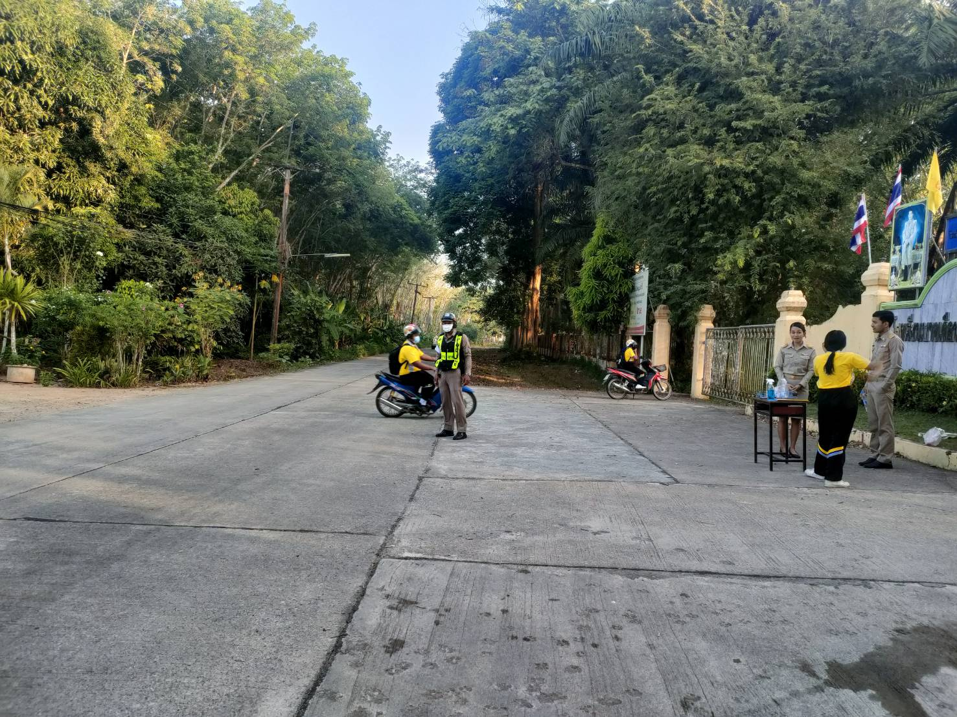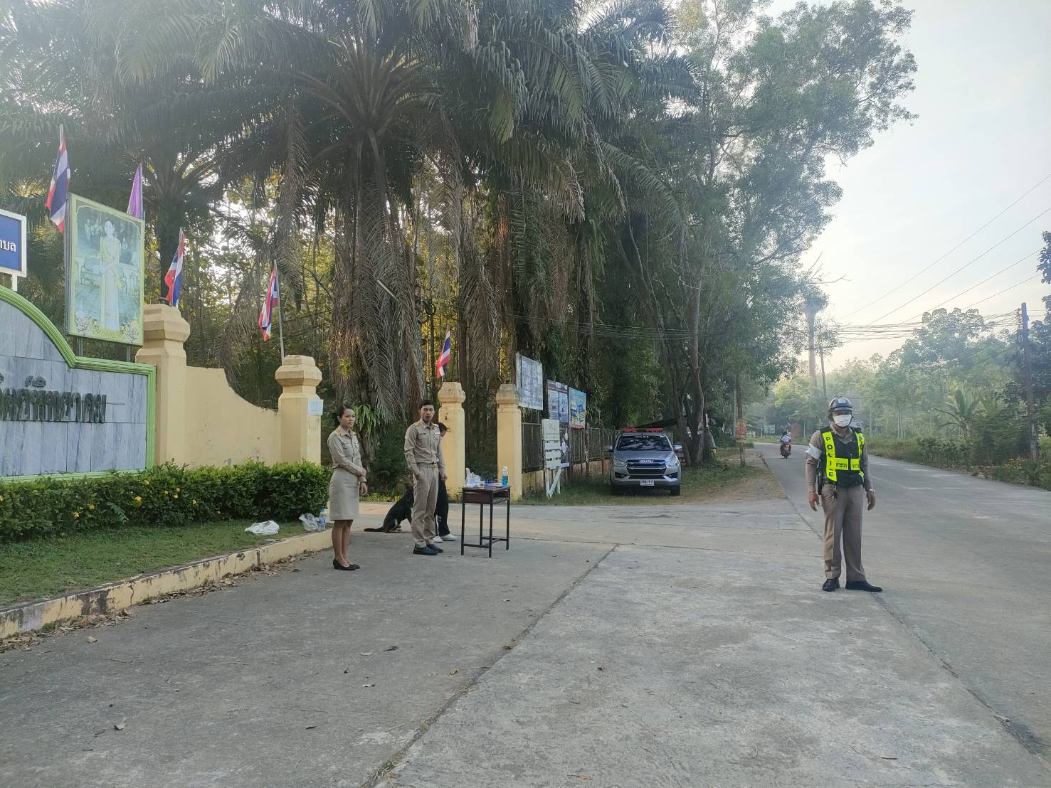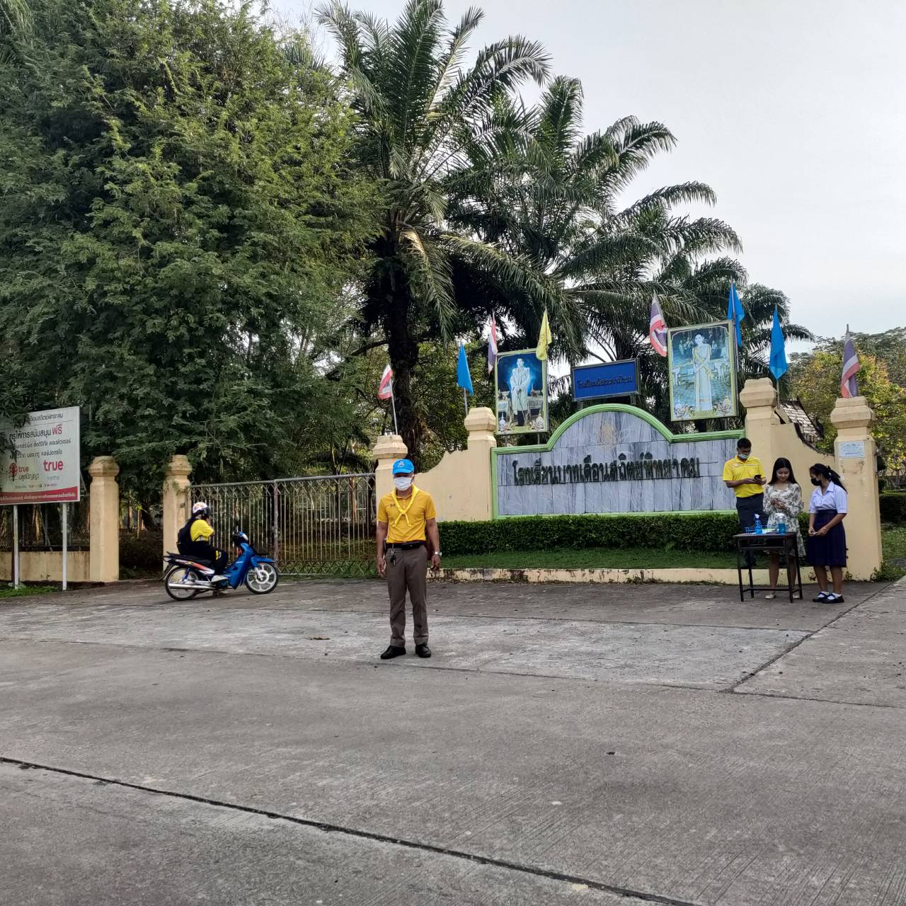

ผลการจับกุมคดีจราจร ช่วงวันที่ 1 ธ.ค.67 ถึง 31 ธ.ค.67 10 ข้อหาหลัก จำนวน 282 ราย


ทราบ
พ.ต.อ.
( วีระพันธ์ เกื้อรักษ์ )
ผกก.สภ.บางมะเดื่อ

